Исправления лабораторной работы 3
Каталог расхода топлива автомобилей. Отчёт по замечаниям преподавателя от 7 ноября 2026 года.

Замечание 1 Выделять нужную область
Убраны рабочий стол, Dock, посторонние окна и лишние панели. Запрос и ответ показаны отдельными фрагментами исходных снимков.

Замечание 2 Сделать скриншоты читаемыми
Фрагменты размещены крупно. Длинные листинги разделены на части. У каждой иллюстрации есть подпись и пояснение о том, что она подтверждает.

Замечание 3 Писать URL полностью
В документе адрес каждого запроса записан целиком, с http://localhost:8085/api и числовым ID. В приложенных коллекциях Insomnia и Postman удалены переменные адресов и скрипт подстановки ID.
Иллюстрации ниже — выделенные области ранее выполненных реальных запросов. Текст и результаты внутри снимков не изменены. Полный URL приведён над ответом; старые строки адреса с переменными исключены из иллюстраций.
Цикл публикации, лайка и удаления показан для автомобиля №8. Создание повторно снято для №11. ID из ответа нового POST нужно явно вписать в адреса публикации, лайка и удаления. В новых коллекциях примером служит №11; повторное создание при существующем черновике возвращает 404.

Полные адреса десяти методов

1 Список с фильтром
GET http://localhost:8085/api/fuel_consumptions?consumption_min=7&consumption_max=12
Расход от 7 до 12 л/100 км включительно. Ответ 200 — массив опубликованных автомобилей.

2 Лента
GET http://localhost:8085/api/fuel_consumptions/feed
Первая опубликованная карточка. Для следующей: http://localhost:8085/api/fuel_consumptions/feed?id=1&next=true. Ответ 200.

3 Черновик
GET http://localhost:8085/api/fuel_consumptions/draft
Без ID в URL. Ответ 200; пустые числовые поля присутствуют как null.

4 Создание
POST http://localhost:8085/api/fuel_consumptions
Body → Multipart: name — текст, image — файл JPG, video — файл MP4. Ответ 201 с новым ID.

5 Публикация
PUT http://localhost:8085/api/fuel_consumptions/11/publication
Body → JSON: {"description":"Автомобиль для дальних поездок","consumption_rate":8.4,"fuel_tank_volume":60}. Content-Type: application/json. Ответ 200.

Полные адреса методов продолжение

6 Удаление
DELETE http://localhost:8085/api/fuel_consumptions/11
Тело запроса отсутствует. Ответ 200 с пустым телом; в БД статус deleted.

7 Лайк
POST http://localhost:8085/api/fuel_consumptions/11/likes
Body → JSON: {"liked":1}; для отмены {"liked":0}. Content-Type: application/json. Ответ 200.

8 Регистрация
POST http://localhost:8085/api/users
Body → JSON: {"login":"student_lab3_new","full_name":"Студент РИП","password":"Lab3Demo123"}. Content-Type: application/json. Ответ 201. Для повторной регистрации нужен новый логин.

9 Вход
POST http://localhost:8085/api/users/login
Заглушка ЛР3, тело не требуется. Ответ 200 с пустым телом. Авторизация относится к ЛР4.

10 Выход
POST http://localhost:8085/api/users/logout
Заглушка ЛР3, тело не требуется. Ответ 200 с пустым телом.

1 Коллекция методов
Область списка запросов увеличена. Видны все десять методов, включая заглушки входа и выхода.
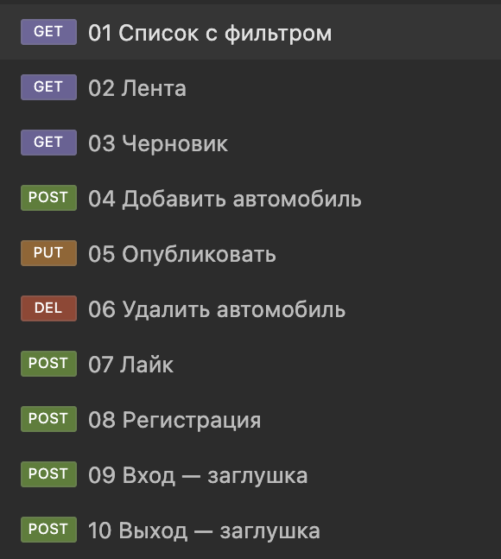
Рисунок 1 — десять методов в Insomnia

2 Фильтрация расхода
GET http://localhost:8085/api/fuel_consumptions?consumption_min=7&consumption_max=12
Ответ 200. На снимке расход седана 7,2 входит в заданный диапазон.

Рисунок 2б — HTTP-код ответа
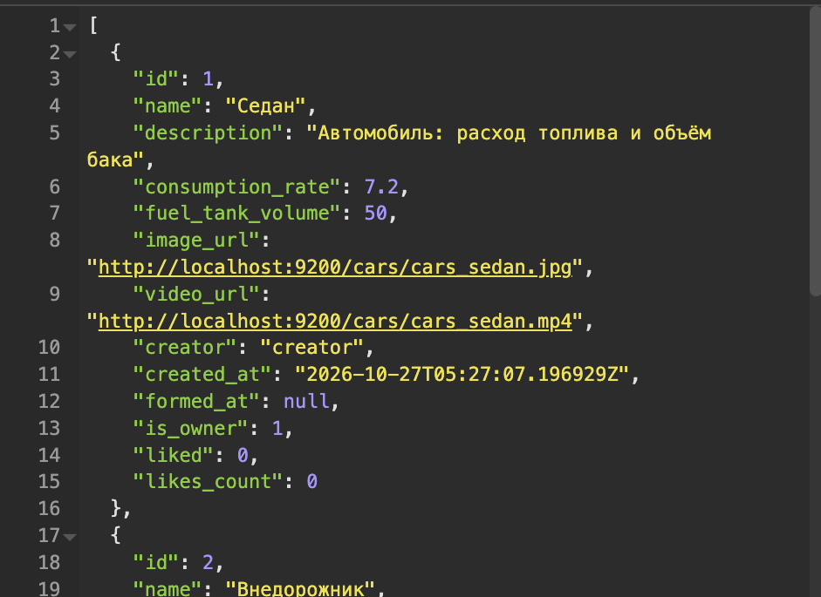
Рисунок 2в — область ответа

3 Создание автомобиля
POST http://localhost:8085/api/fuel_consumptions
Ответ 201, создан черновик №11. В multipart переданы название, фото и видео.
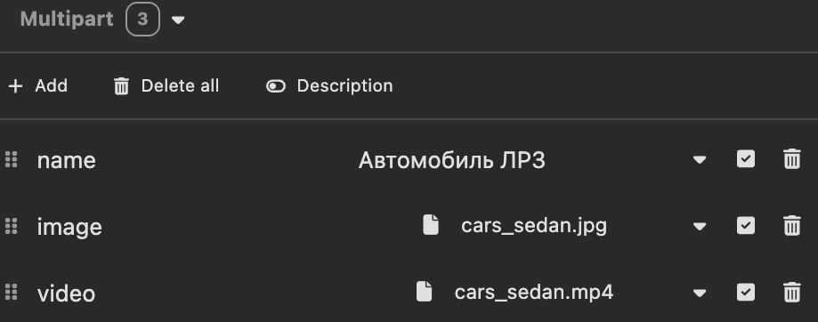
Рисунок 3а — тело запроса

Рисунок 3б — HTTP-код ответа
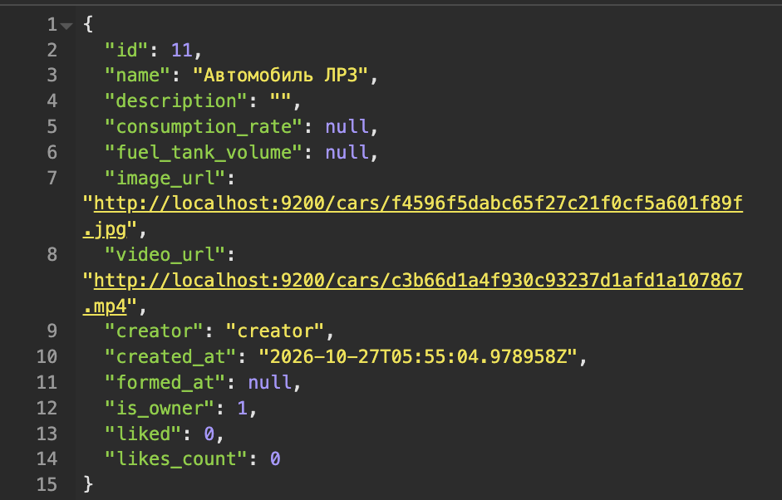
Рисунок 3в — область ответа

4 Получение черновика
GET http://localhost:8085/api/fuel_consumptions/draft
Ответ 200. Черновик №8 содержит все поля; расход и бак равны null.

Рисунок 4б — HTTP-код ответа
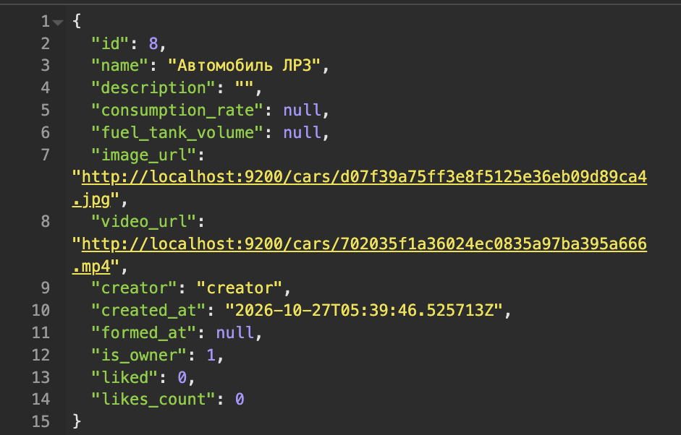
Рисунок 4в — область ответа

5 Публикация
PUT http://localhost:8085/api/fuel_consumptions/8/publication
Ответ 200. Расход 8,4, бак 60; сервер установил дату formed_at.
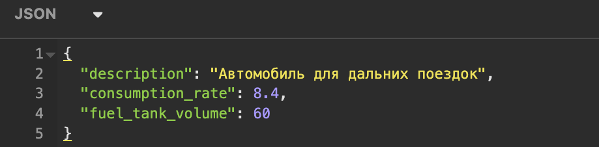
Рисунок 5а — тело запроса

Рисунок 5б — HTTP-код ответа
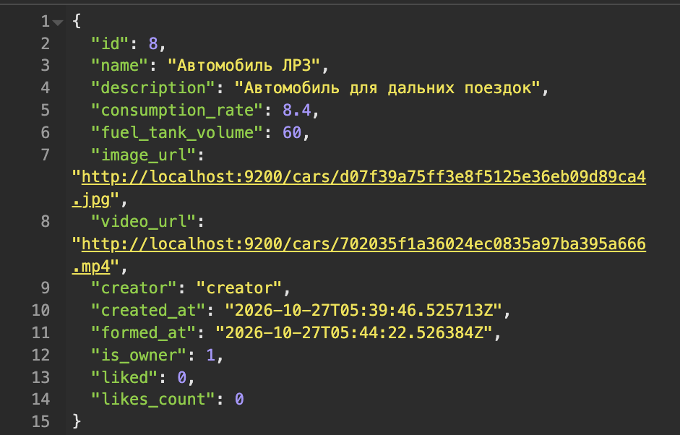
Рисунок 5в — область ответа

6 Первая карточка ленты
GET http://localhost:8085/api/fuel_consumptions/feed
Ответ 200, первая карточка имеет ID 1.

Рисунок 6б — HTTP-код ответа
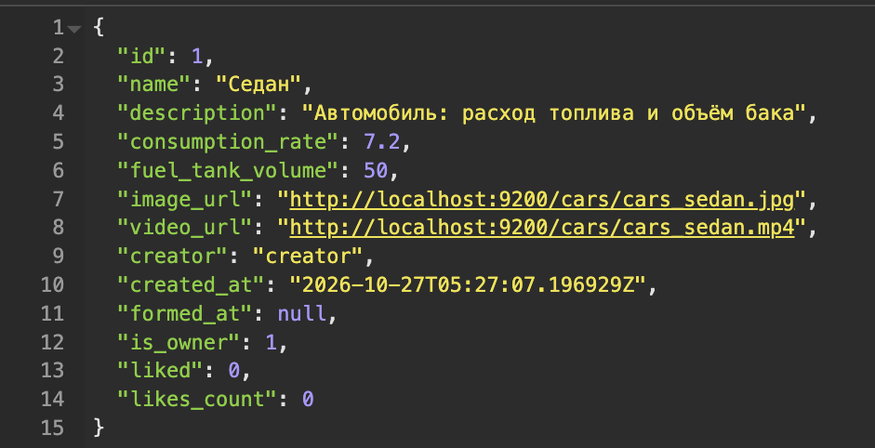
Рисунок 6в — область ответа

7 Следующая карточка ленты
GET http://localhost:8085/api/fuel_consumptions/feed?id=1&next=true
Ответ 200, после ID 1 возвращён ID 2.

Рисунок 7б — HTTP-код ответа
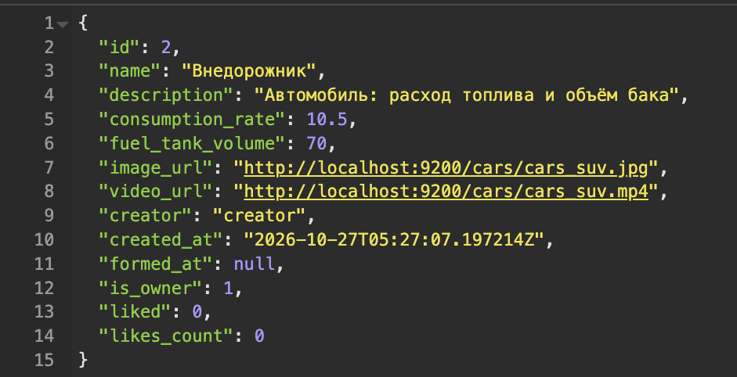
Рисунок 7в — область ответа

8 Лайк
POST http://localhost:8085/api/fuel_consumptions/8/likes
Ответ 200. liked и likes_count равны 1.
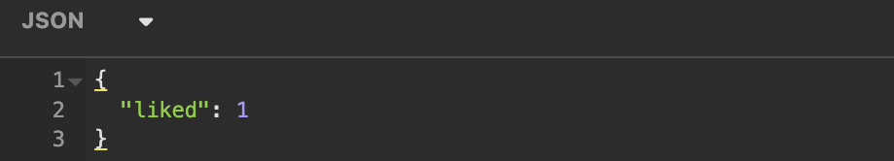
Рисунок 8а — тело запроса

Рисунок 8б — HTTP-код ответа
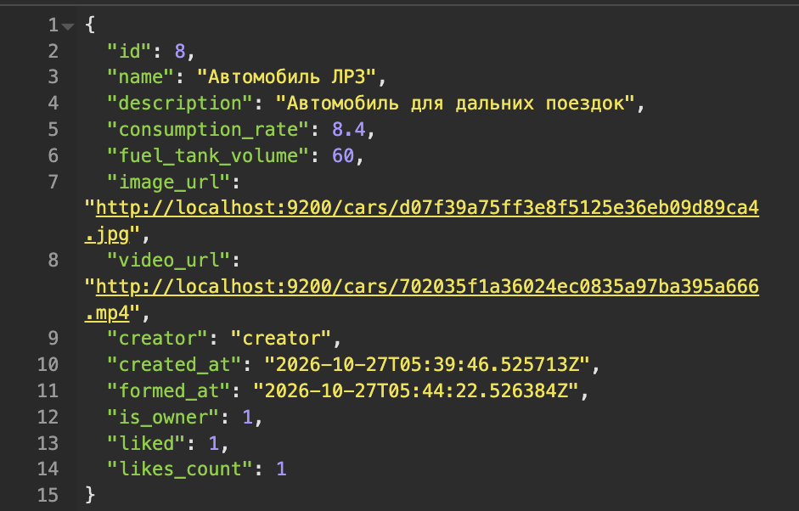
Рисунок 8в — область ответа

9 Удаление
DELETE http://localhost:8085/api/fuel_consumptions/8
Ответ 200 с пустым телом. Физическая строка остаётся в БД.
Рисунок 9б — HTTP-код ответа

Рисунок 9в — область ответа

10 Регистрация
POST http://localhost:8085/api/users
Ответ 201. В ответе только id, login и full_name.
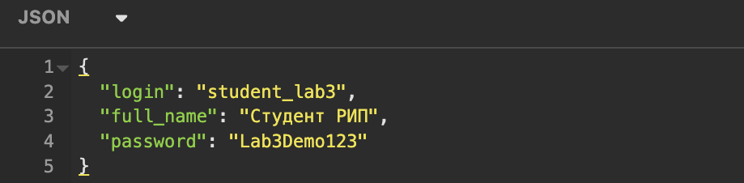
Рисунок 10а — тело запроса
Рисунок 10б — HTTP-код ответа
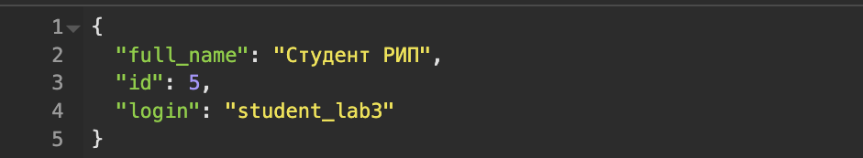
Рисунок 10в — область ответа

11 Таблица автомобилей
У №8 статус deleted, у №11 — draft. Расход топлива и объём бака хранятся в отдельных числовых столбцах.
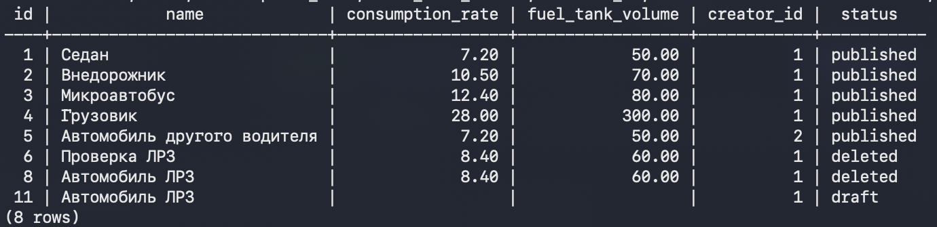
Рисунок 11 — результат SQL-запроса

12 Таблица лайков
Связь car_id=8 и user_id=1 сохранилась после логического удаления автомобиля.
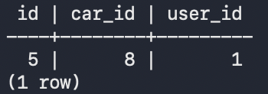
Рисунок 12 — результат SQL-запроса

13 Таблица пользователей
Пользователь student_lab3 создан. Префикс $2a$10$ соответствует bcrypt; открытый пароль в таблице не хранится.
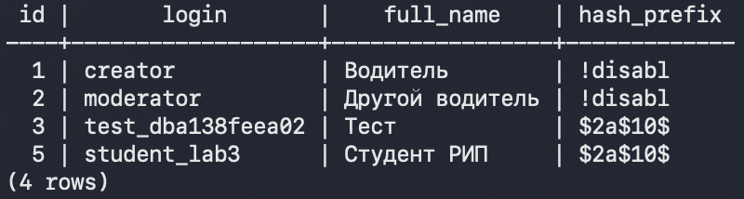
Рисунок 13 — результат SQL-запроса

14 Модели данных
Модель пользователя содержит первичный ключ, логин, имя и хеш пароля.
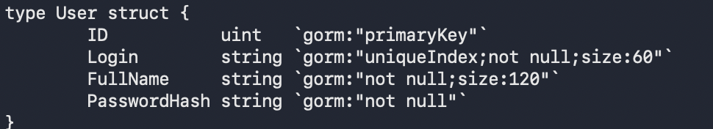
Рисунок 14 — фрагмент модели GORM

14 Модели данных
Модель автомобиля содержит расход и объём бака. Указатели допускают null в черновике; уникальный индекс ограничивает число черновиков.
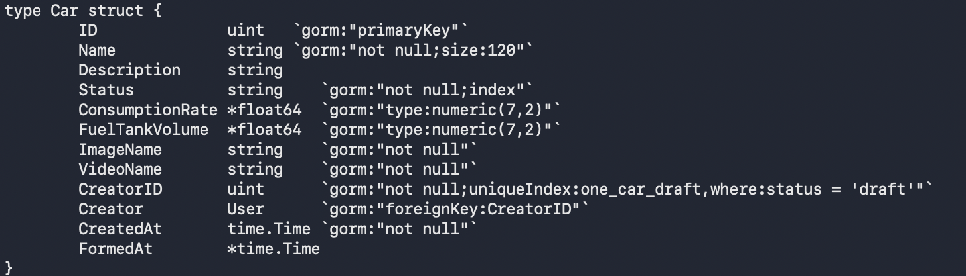
Рисунок 14 — фрагмент модели GORM

14 Модели данных
Модель лайка содержит собственный PK и два FK. Пара автомобиль–пользователь уникальна.
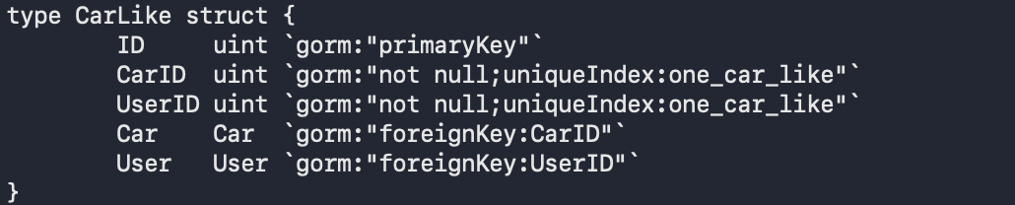
Рисунок 14 — фрагмент модели GORM

15 Постоянные поля JSON
В CarDTO нет omitempty и внутреннего статуса автомобиля. Незаполненные поля не исчезают из JSON.
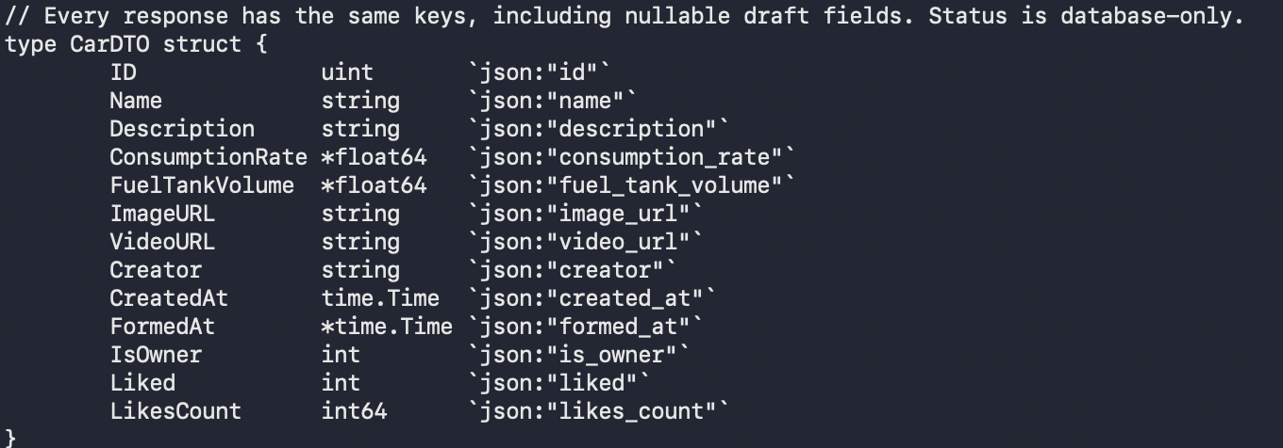
Рисунок 15 — полный набор полей ответа

16 Singleton текущего пользователя
sync.Once создаёт один экземпляр Identity. Текущий пользователь имеет ID 1. Обработчик черновика вызывает service.CurrentUser().ID.
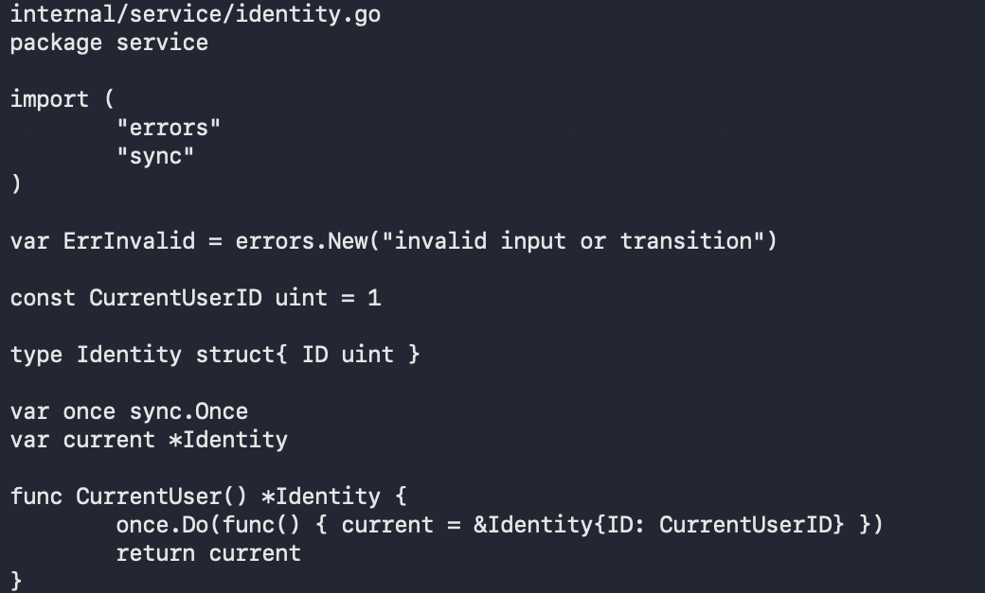
Рисунок 16а — реализация singleton
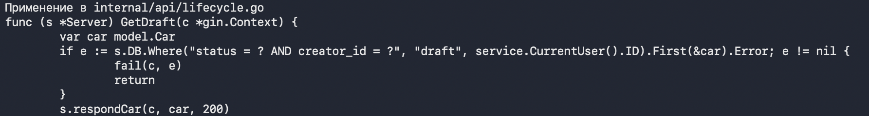
Рисунок 16б — использование в GetDraft

17 Документация методов и таблиц
Полные URL всех десяти методов приведены в начале этого документа и записаны в коллекциях без переменных. README содержит методы, поля запросов, HTTP-коды, типы столбцов и ограничения БД.
Таблицы: users — пользователи; cars — автомобили с расходом и баком; car_likes — связь пользователя и автомобиля. Внешние ключи: cars.creator_id → users.id, car_likes.car_id → cars.id, car_likes.user_id → users.id. Все диаграммы находятся в одном файле lab3.mdj.

Описание трёх таблиц
users: id — первичный ключ; login — уникальный логин; full_name — имя; password_hash — хеш пароля.
cars: id — первичный ключ; name и description — название и описание; consumption_rate — расход; fuel_tank_volume — бак; image_name и video_name — имена файлов; creator_id — создатель; status — внутреннее состояние; created_at и formed_at — даты.
car_likes: id — первичный ключ; car_id и user_id — внешние ключи. Пара car_id и user_id уникальна.
Ветка реализации: https://github.com/arseniy9606/cruisecontrol---back/tree/lab3-fuel_consumptions

